水族館の新たな可能性

経済学部 経済システム課程 総合政策
渡邊めぐみ

目次

前書き

１章 水族館の歴史
１‐１ 日本の水族館の歴史
１‐２ アメリカの水族館の歴史
１‐３ 日本とアメリカの比較による考え方の違い

２章 水族館の価値
２‐１ 水族館の意義
２‐２ 水族館の価値
① 「調査研究」としての価値
② 「教育」としての価値
③ 「自然保護」としての価値

３章 沖縄県美ら海水族館について
３‐１ 美ら海水族館の魅力
３‐２ 美ら海水族館の取り組み
３‐３ 沖縄県にもたらす経済効果
３－４ 美ら海水族館から学び得ること

４章 水族館の新たな可能性
４‐１ 水族館の未来

参考文献

前書き

日本には、１００以上の水族館が存在し、人口あたりの水族館数が世界一であるため、水族館大国と呼ばれている。水族館には、小さい子供から若いカップル、お年寄りまで、幅広い年齢層の人々が訪れ、巨大な水槽の中で泳ぐクジラやサメ、クラゲなど多種多様な水生生物が来館者を楽しませる。水族館は、親しみやすい行楽の場である一方、博物館と同様に生涯学習の場であり、文化的施設である。また、水生生物を飼育し、展示しているだけではなく、水生生物とその環境を対象とした調査研究の場でもある。水族館の持つ様々な価値や役割を考察していきながら、日本における水族館のあり方を考えていくとする。
日本の水族館は、国営、公益法人、三セク方式、民間企業と様々な運営や経営方式があり、公立の場合は教育施設として、私立の場合はレジャー施設として捉えられていることが多い。元来の水族館は、多くの観光地を支える集客施設として、また教養文化施設としての役割を果たしてきたが、現在では、生涯学習という活動であっても、レジャー産業という収益を図った事業としての活動が目立つように感じる。
水族館の先進国として知られているアメリカでは、民間からの寄付によって、自由な発想で質のいい水族館を造ることができる。アメリカと日本の水族館の考えの違いや経営、文化としての価値など比較してより深くみていこうと思う。
また、具体的に沖縄県の国営沖縄記念公園・海洋博覧会地区内にある水族館の美ら海水族館を取り上げて、実際に行っている政策について評価し、美ら海水族館の魅力とその活動、沖縄県にもたらす経済効果など考察する。
水族館の来館者数が減少傾向にあるなかで、日本の水族館は、教養文化施設としての役割を主に重視していいものであるのか、アメリカのようなエンターテイメント性を追求し、テーマパークとしてとらえた方がいいのか、今後の日本の水族館の新たな可能性について考えていこうと思う。

１章 水族館の歴史
１‐１ 日本の水族館の歴史
日本で最初にできた水族館は、1882年に東京の上野動物園内につくられた「観魚室（うおのぞき）」とされている。循環濾過装置のない水槽で淡水魚のみの展示施設として開設された。この観魚室がつくられたことをきっかけに、全国各地で開催された博覧会の会場で設置されるようになり、1897年の神戸市で開かれた第二回水産博覧会で「水族館」という名前が使われ、中心施設として設置された。
日本最初の水族館以降、水族館の数は増え始め、1899年には浅草に「浅草公園水族館」が建設され、日本初の私企業による娯楽施設として登場した。1903年には、堺水族館が建設され、世界一との評判を得るまでになった。
昭和初期においては、1934年に電鉄会社が送客や海がある土地開発を目的に、阪神水族館を建設した。阪神水族館は、世界で初めてイルカ類の飼育を行い、1937には、ゴンドウクジラを搬入して展示に成功し、世界の水族館に大きな影響を与えた。また、イルカのショーも世界に先駆けて初めて取り組んだのが、この阪神水族館である。日本の水族館は、集客施設としての活動を重視し、エンターテイメントを強く追及してきているように感じる。
戦後にできた水族館の多くは、さまざまな技術や展示方法によって、来館者を楽しませ、行楽施設として整備された。阪神水族館で初めて行われたイルカショーは、各地の水族館で行われ、巨大な水槽も登場し、水生生物に応じた展示の見せ方に工夫を入れるようになった。水族館の飼育技術や設備の技術が向上するのと同時に、展示される水生生物も変化した。クラゲや貝、サンゴなどの無脊椎動物や日本では知られていなかったラッコやセイウチやシャチなど珍しい水生生物の飼育を行うようになった。
当時、アメリカで新しいタイプの水族館が次々と建設されたため、日本はその技術を取り入れ、今までの常識を越えた巨大な水族館をつくった。また、水族館の持つ暗くてジメジメした空間から、広いエントランスホールと明るい通路で、世界で初めて順路のない自由通路型の水族館を完成した。
近年においては、巨大水族館ブームにより、巨大水槽での展示が多く見られるようになった。また、昭和62年に制定されたリゾート法により、再開発の中核集客施設として注目されるようになった。
循環濾過装置のない水槽で始った観魚室から、私企業の娯楽施設として数を増やし、イルカの飼育やイルカショーによって集客力を高め、アメリカから技術を取り入れることなどを行って、日本の水族館は躍進的な成長をしていることがわかる。現在では、地方の多くの水族館の集客が減少する一方、都市部に台頭してきた水族館が集客を図っている。 今まで日本の水族館を支えてきた民営の水族館にとっては、厳しい現状である。また、都市部では、集客施設として楽しさや遊びの要素を強くしてきていることから、水族館を博物館ととらえずに、レジャー施設やテーマパーク型の水族館となっているように思われる。

１‐２ アメリカの水族館の歴史
アメリカは、水族館の先進国として有名であり、水生生物の収集方法から飼育管理、イルカなどの高等生物に対する考え方、展示方法、調査研究活動、教育活動、ボランティア活動などにおいて日本が学ぶべき点が多くある。
世界で最初の水族館は、1853年ロンドン・リージェント・パークの動物園内につくられた。最初の水族館ができて以来、西ヨーロッパの各国各都市で水族館が流行し、水族館ブームは、アメリカに渡り、その後日本に伝えられた。1888年にワシントンで淡水水族館が建てられ、1890年にはニューヨークで海水水族館が建設された。それ以降アメリカでは、多くの水族館が建設された。
アメリカでも日本と同じような歴史を辿るが、水生生物の展示に関しては、日本と大きく違う歴史が存在する。それは、展示手法のスケールが大きいことと、水族館のアミューズメント化を志向し、特化していることである。その結果、それらを上手に組み合わせ、今までの魚を中心にした水族館から、イルカや鯨といった海獣類の展示でアミューズメント性を強調したマリンランド型、シーワールド型ができ、テーマパークや遊園地と併用した水族館が主流となった。現在では、エンターテイメント性とドラマづくりにおいて徹底した文化を持つ国として認められている。

１‐３ 日本とアメリカの比較による考え方の違い
日本とアメリカの水族館は、それぞれ古い歴史を持ち、時代に応じた発展をしていることがわかった。日本とアメリカを比較すると、考え方や経営に違いがある。アメリカの水族館は、新しく大胆で、展示の方法に工夫があり、入館料が安いのが特徴である。一方、日本の水族館は、アメリカの水族館の展示方法や技術からヒントを得て、改良することが多く、入館料もほとんどが二千円を超えており、高いことが知られている。
アメリカの水族館と日本の水族館には、「公共」の考え方と税制という大きく違う背景が存在する。アメリカでは、公共という概念を行政だけで行わず、納税をNPOや社会施設への寄付として振り替えて納めることができる。寄付先は、水族館や動物園も含み、例え運営が民間によるものであろうと、公益性があれば寄付を受けることが可能である。このような寄付による民活システムが発達しているため、目的と手法が評価される施設や、優れた研究には、企業や資産家から税金代わりに寄付金が供出される。その結果、アメリカの水族館は、常に次の展示に向けて準備をし、新水族館の計画を考え、スポンサーとなる企業や資産家が現れたら、実行に移せるように、ビジョン実現化に向けた取り組みを行っている。民活システムを利用して、水族館の建築費は、寄付金で賄われ、建築費が入館料に反映することはない。自由な発想と技術によって、社会的に認められる水族館を目指しており、行政に指導されることもないのである。
日本の場合を考えてみると、税金からなる公共のお金で賄われている日本流公営水族館や民間の集客サービスとしての水族館しか成立していない。
公営の水族館は、行政スタッフや会議、視察でしか水族館に訪れたことがない人たちによって、その内容や意向が左右され、計画されることが多い。その結果、水族館の内容よりも建物の方が目立ってしまったり、水生生物と何の脈絡もなく展示されている。
民間の場合では、税金を納めなければならない義務があり、負担が重い。リゾート法の政策により、政府の金融機関から無利子融資を受けられた水族館もあるが、無利子で利益が増えた分、税金で納めることになっているため、負担を軽くすることはできなかった。
厳しい現状で、日本の水族館は、アメリカのような自由な発想や思い切った展示をすることは、不可能である。集客のために、もともと水族館が持つ根底の意義や価値を崩すことはできないが、日本の水族館を飛躍的によりよいものとするためには、公共についての考え方と税制を考えなおす必要があるのではないだろうか。

２章 水族館の価値
２‐１ 水族館の意義
水族館を定義すると、「野生生物が生息していた水のある環境を作り出すことで、水生生物を飼育展示し、広く一般に提供する施設」と定義することができるが、水族館には、集客施設としてではなく、精神を癒す文化的施設としての存在意義があると思われる。普段、地上で生活しているうえで、水中に住む水生生物を見る機会はほとんどない。魚やイルカなど生きた水生生物を通して、人に水中世界への知的好奇心を与え、地球や命のさまざまな真実を知ることができ、そこに存在する意義があると考えられる。「知識の場」として存在し、自然科学を超えたもっとさまざまなことを気付き、学習できる施設といえる。

２‐２ 水族館の価値
水族館は、「水生生物を収集・飼育し、その行動・習性などを人々に観覧させる公共施設」というのが一般的な認識である。しかし、水生生物の収集・飼育・展示は、水族館の機能の一部であり、その他にも「調査研究」、「教育」、「自然保護」などの役割が考えられる。生涯学習や学校教育における校外学習の場として、より積極的な社会貢献が求められるようになるなかで、水族館の持つ「調査研究」、「教育」、「自然保護」は大いに、社会教育研究機関としての価値があると思われる。具体的にどのような価値であるのか、みていくとする。

①「調査研究」としての価値
水族館の飼育対象の水生生物は、ほとんどが水産増殖で扱われない生物で、非常に多くの種類が飼育されており、初めて飼育する生物も少なくない。飼育形態も、水産増殖では単一種の大量飼育を行うが、水族館は多種類混合の少量飼育であるため、水族館独自の調査研究が必要となっている。
研究分野は、採取、輸送、餌、飼育、病気、行動生態、繁殖であり、調査研究を行うことで、今まで知られていなかった生物の生態が明らかになり、絶滅の危機にある生物を救うことができたり、その生態系を生かした展示を取り入れることができる。

②「教育」としての価値
社会教育機関としての水族館にとって、教育活動は重要な価値を示し、役割を果たしているといえる。普段、私たちは地上に住んでいるため、海洋に関してはごく表面しか見ることができず、海洋全体における生態事情や環境への理解、知識が非常に乏しい。海洋環境の保全や人と海洋が共存するためにも、海洋に関する知識や情報の普及は重要であり、水族館は、水生生物や海洋環境に関する資料を収集、展示し、それらの情報を発信する教育の役割がある。
近年では、水族館や博物館が、学校と連携して進める教育活動が注目され、国の教育施策に盛り込まれるようになった。文部科学省では、2004年に学者融合の施策の一つとして、社会教育施設を中心に社会教育の活性化を図る事業「社会教育活性化21世紀プラン」を提案した。その中で、「水族館の仕事と人から学ぶ社会教育」という事業が採択され、社会教育施設としての水族館と、公民館や学校が連携して、学習プログラムの開発や授業実践、教材開発を行い、地域での学習や交流を図っている。また、2002年から導入された「総合的な学習の時間」では、環境教育への取り組みがさらに強化され、水族館の活用が推奨されるようになった。学校完全五日制においても、週末を水族館や博物館で過ごすための支援を行うなど、学校教育や地域の活動として、積極的に水族館の施設や学術資料、人材などを活用することが増えてきている。
このような、文部科学省の事業を通して、子どもたちや地域の人々は、水族館で飼育されている生物を調べたり、職員と交流したり、水族館で観察体験するなど、何度も水族館と関わる体験学習を行う。それによって、子どもから大人まで多くの人が、身近にある水族館に興味関心を持ち、水の生物や水辺環境への理解を深めるだけでなく、職員との交流や働く姿、現場に触れることで、職業観や自然観などを育んでいる。
水族館は水族館そのものが教材であり、水族館の活動や職員を通して、その社会的役割や姿勢、水生生物に対する命の大切さを理解し、子どもを始め多くの人々が、今後水族館や自然とどう関わっていくのかを考えるきっかけを与える場として重要な役割を担っている。

③「自然保護」としての価値
多くの水生生物を飼育展示している水族館は、水生生物の保護と保全にも取り組んでおり、水生生物の住む自然を守っている。具体的には、密輸入された水生生物の保護収容、衰弱して漂流された野生生物の保護収容、種の保存活動などがあげられる。日本では、公的な保護センターの整備が遅れているため、水族館が代行して行っており、重要な責任を任されている。
1987年、日本動物園水族館協会が種保存委員会を結成してから約20年間にわたり、希少な野生生物を絶滅の危機から守り、繁殖に取り組んでいる。30年ほど前までは、野生生物の展示を通じて、自然環境を保全することの大切さを来館者に伝えることがテーマであったが、現在ではそれに加え、野生生物を保存・繁殖させる、「種の保存」が水族館の重要なテーマとなっている。
日本動物園水族館協会が発足させた種保存委員会は、希少動物の保護と繁殖を重要な事業と位置づけ、DNAによる亜種判定や性別判定、個体識別のためのマイクロチップの活用、人工増殖技術、ジーンバンクの設定などの技術的な活動だけでなく、保存すべき種の選定や動物の移動、交換などの繁殖計画、種別繁殖検討委員会の設置運営、種保存会議の開催などを行っている。また、希少動物の血統登録、個体登録を行い、ISISやCBSGなどの国際的な機関とも交流を行いながら、世界レベルでの繁殖と種の保存に取り組んでいる。
このような種の保存活動を水族館では積極的に協力して行い、たくさんの生物が繁殖に成功したり、野生生物を絶滅から守っている。

３章 沖縄県美ら海水族館について
３‐１ 美ら海水族館の魅力
沖縄美ら海水族館は、沖縄本島の国営沖縄記念公園・海洋博覧会地区（海洋博公園）の中にある水族館である。美ら海水族館は世界最大規模の水族館で、2005年にアメリカのジョージア水族館が開館されるまでは、世界一の規模を誇る水族館であった。また、全長約7.5ｍのジンベエザメをはじめ、マンタや約16000匹もの珍しい魚を巨大な水槽で見ることができる。この世界一の巨大水槽による展示方法によって、沖縄の海をそのまま切り取ったような空間を演出しており、美ら海水族館の大きな魅力の一つとなっている。
また、熱帯地域の特徴をもつ沖縄の海をイメージして、「サンゴ礁の海」、「黒潮の海」、「深海」の３つゾーンを設け、沖縄の海を再現し、それぞれの特徴の生物を中心に、「見る」「聞く」「触れる」を重要なテーマと位置付けて、「楽しみながら学ぶ事のできる」水族館を演出している。
２章で水族館の価値は、「調査研究」、「教育」、「自然保護」の価値があると述べた。美ら海水族館では、それぞれの価値を対象にした政策を行っているので、例として取り上げ、より具体的に考察していこうと思う。

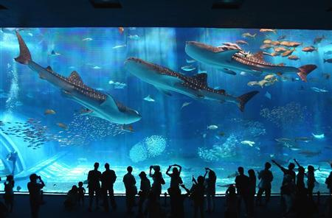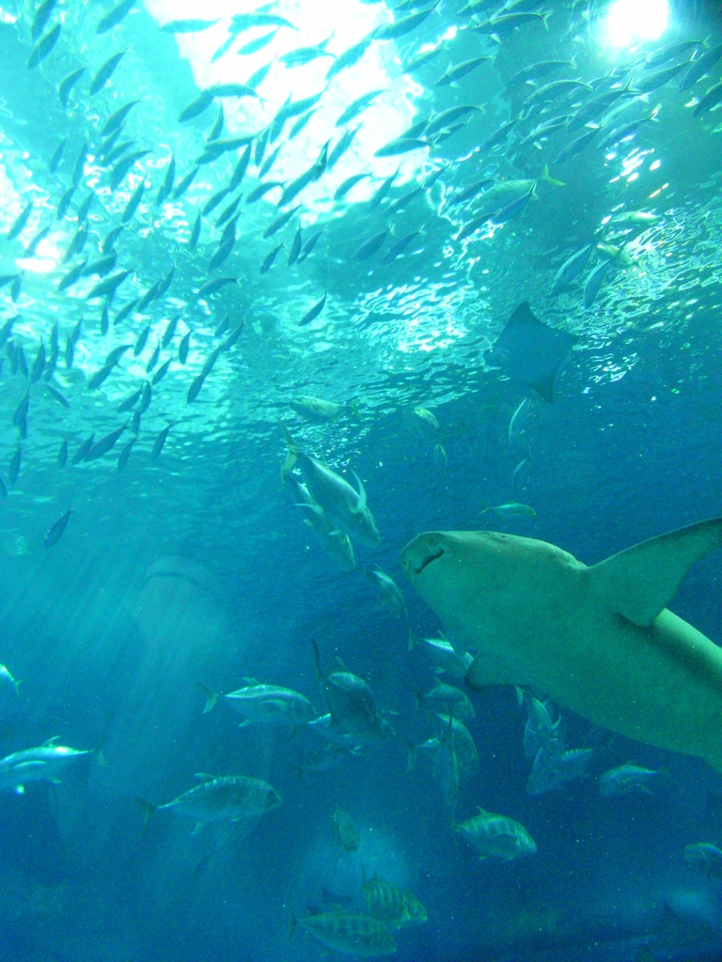

３‐２ 美ら海水族館の取り組み
①「調査研究」の価値からみるジンベエザメの複数飼育
美ら海水族館では、世界最大級の水槽で世界初のジンベエザメの複数飼育を行っている。ジンベエザメの繁殖を目指したこの試みは見事に実現し、世界中で注目されるようになった。
2005年～2007年において、ジンベエザメや一部のサメ類に採決を行い、サメ類の新しい健康管理手段として、採血部位や方法の確立、採取された血液の生化学値や性状の調査を実施した。その結果、採血部位はほとんどの種で第一背鰭の基部から可能であることがわかり、体側や第２背鰭の基部など、種によっては他の部位からも採血することに成功した。また、筋肉内投与を行ったジンベエザメの採血が実施できたことにより、薬物の筋肉内投与が、ジンベエザメで有効であることが判明した。
ジンベエザメの複数飼育は、美ら海水族館の人気展示物であるが、調査研究の視点からみると、ジンベエザメの生態の解明に挑み、着実に結果を得ながら繁殖に向けた取り組みをしている。

②「調査研究」、「自然保護」の価値からみる生きたサンゴ礁の大規模飼育
沖縄の綺麗なサンゴ礁を再現するために、大きな水槽で生きたサンゴ礁を飼育するという世界初のサンゴ礁の大規模飼育に取り組んでいる。
「サンゴの海」水槽では、沖縄の海から汲み上げた海水をふんだんに使い、屋根をなくして自然光をいっぱい採り入れることで、自然そのままの姿を展示し、サンゴ群体の成長、繁殖と遺伝的多様性との関わりにおける研究が進められている。この研究から得られたデータは、今後のサンゴ群体の飼育・増養殖にとって非常に重要な資料となっている。
また、国営沖縄記念公園の周囲の海岸や海中では、約１５年に及ぶサンゴ礁のモニタリング調査が行われており、その変移と傾向を明らかにして、今後のサンゴ礁の管理と保全を行なう上での貴重なデータとなっている。
美ら海水族館のサンゴ礁の展示は、ただ単に沖縄のサンゴ礁を展示しているだけでなく、天然のサンゴ礁を飼育することから得られるデータが、沖縄だけでなく、全世界のサンゴ礁保全のための基礎データとなり得ることがわかる。
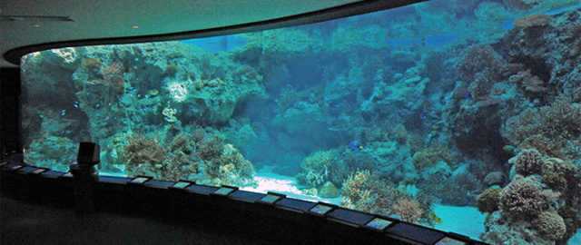

③「教育」の価値からみる移動水族館
教育普及活動として、沖縄県内の医療関係機関や福祉施設等を中心に「美ら海・移動水族館」を実施している。海や水族館に普段行けない方のために、水族館の展示の一部やスタッフの解説を通して、水生生物の生態を理解してもらい、海洋に関する知識や情報を広く国民に知らせることを目的としている。
また、GWや夏休みなどの大型連休には、親子で楽しめるイベントや特別企画が設けられ、体験しながら沖縄にすむ水生生物について学べることができる。

３－３沖縄県にもたらす経済効果
沖縄県の県民経済計算によれば、平成１７年度の観光収入は、4,071億円となり、県外受取の17,2％を占めている。これは、全産業の中で最も大きく占めるもので、さらにこれからも伸び続ける産業であることから、県経済の自立的な成長にとって観光産業が重要であることがわかる。
観光産業の中でも観光地や観光施設に訪問する割合が高く、特に図１の観光地・観光施設への訪問意向をみると、「美ら海水族館」と「首里城」が“ぜひ行ってみたい”と答える意向が約４割を占め、沖縄県の観光施設として高い人気を誇っていることがうかがえる。
また、図２によると沖縄来訪経験者が沖縄で「とても楽しめる」と高く評価したのが、ダイビングの86.1％で、その次に海辺で楽しむやロングステイなどが続き、上位に動物園や水族館がきていることがわかる。また、沖縄来訪経験者と沖縄未来訪者の結果を比較すると、動物園や水族館は、来訪経験者の方が比率が高くなっていることが読み取れる。このことは、美ら海水族館が訪問前の期待以上の感動を訪問者に与えており、沖縄でとても楽しめるものとして高く評価されていると思われる。

図１沖縄未来訪者による観光地・観光施設への訪問意向
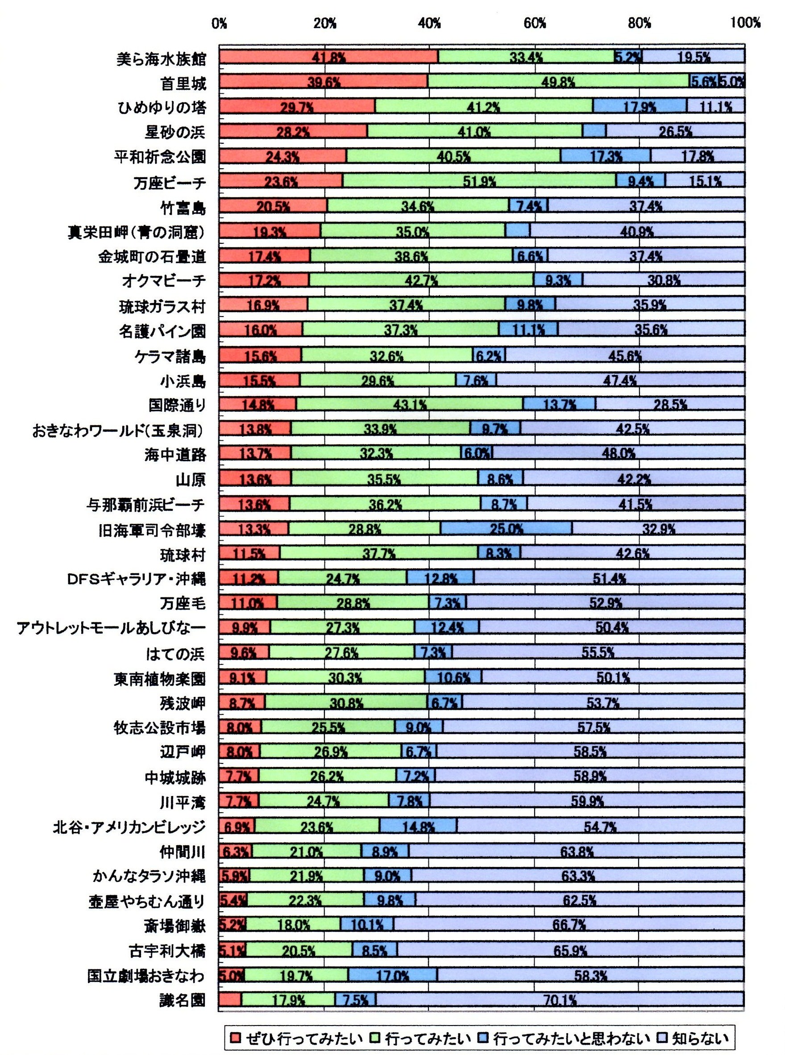
図２沖縄の適性（好きな旅行タイプと、その旅行が沖縄で楽しめると思うかどうか）
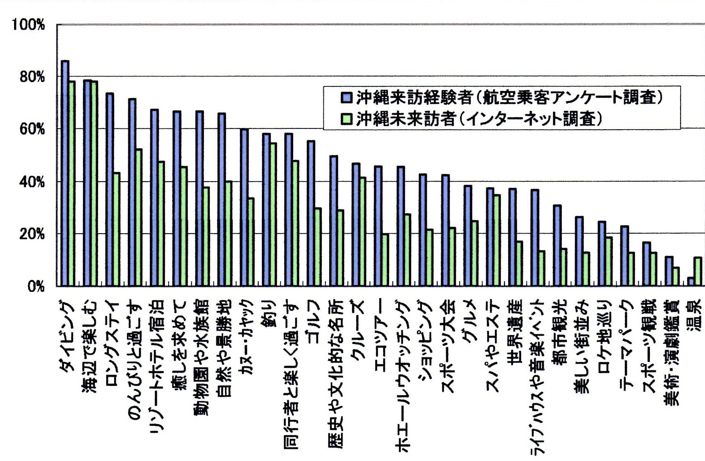

３－４ 美ら海水族館から学び得ること
これまで考察してきたように、美ら海水族館は巨大水槽による展示によって、ジンベエザメやマンタなど沖縄に住む水生生物の環境をそのまま再現するなど、エンターテインメント性を含んだ展示方法で、子供から大人まで多くの人々を楽しませている。また同時に水族館の価値である「調査研究」、「教育」、「自然保護」の価値に基づいた政策も行っており、社会教育研究機関としての役割も果たしていることがわかった。
水族館をアミューズメント性を強調したテーマパークとして施設化せず、エンターテインメント性を加えた展示方法によって、その土地ならではの水生生物の生態や水中環境の実態を伝え、「楽しみながら学ぶ事のできる水族館」を確立している。これは、今までの日本の水族館が取り組んできた教養文化施設としての水族館と水族館先進国のアメリカに多く見られる展示手法のスケールが大きい水族館の両方をうまく取り入れた水族館であり、今後の日本の水族館の中心スタイルになると思われる。
また、沖縄県にもたらす経済効果においては、美ら海水族館は沖縄でとても楽しめるものとして高く評価されていることから、沖縄の重要な観光産業と認知することができる。水族館は地域の観光資源として、大いに成り立ち得る存在であることがわかる。
また、美ら海水族館が教養文化施設であると同時に楽しむ要素を加えたスケールの大きい展示方法ができるのは、“国営”であったからこそなし得る水族館なのかもしれない。日本の水族館は、国営、公益法人、三セク方式、民間企業と様々な運営や経営方式があるが、すべての水族館が美ら海水族館のように「楽しみながら学ぶ事のできる水族館」となることは、それぞれの財源が違うために困難である。日本の税制を見直すことが求められている。
４章 水族館の新たな可能性
４－１水族館の未来
上野動物園内に作られた「観魚室（うおのぞき）」から始まった日本の水族館は、人々に水中世界への知的好奇心を与え、知識の場としてそのニーズにしたがって発展し、動物園と並んで数少ない「生涯学習」の場を社会に提供する施設となっている。しかし、一方で、水族館の飼育技術や設備技術の向上に伴って、イルカショーや巨大水槽による展示、水槽を眺めながら食事ができるレストランなど、観光・娯楽施設としての役割を果たしていることも事実である。
今までみてきたように水族館は、当初の目的からすると、飼育する水生生物、設備技術や展示方法もその時代のニーズに応じて多様に変化してきていることがわかる。そして現在の水族館は、巨額の資金を投入した都市型の巨大水族館が多く出現し、水族館を博物館ととらえずにアミューズメント性に主眼を置いたテーマパーク型の水族館も増えている。
現在の水族館のあり方を考えると、今のままでは水族館の未来は決して明るいものではないと思われる。都市型の巨大水族館は、地方の民営の水族館の利用者を奪い、地方の来館者数を減少させる傾向にある。また、テーマパーク型の水族館は、公共の補助金が出ないため、高い入場料で施設の維持管理をしなければならず、自由度は高いが常に倒産のリスクがある。
今後の日本の水族館のあり方を３章で取り上げた沖縄県美ら海水族館での取り組みを踏まえて考察すると、水族館は「楽しみながら学ぶ教養文化施設」としてとらえていくべきである。水族館は、水中環境や命の様々な真実を伝えていく役割を担っており、今後はその役割が重要視され、地球温暖化がもたらす水生生物に対する影響や人と水環境がどう共存していくかを伝えることが期待されている。また、水中環境を「学ぶ」ことも大切だが、それを水族館を訪れる子供から大人まで興味を持って「見せる」ためには、見せ方にエンターテインメント性が必要であると思われる。
実際に３章での生きたサンゴ礁の飼育においても、巨大な水槽を使って、沖縄の綺麗なサンゴ礁の海を再現することで、来館者はその綺麗な水槽を見ようと集まり、同時に自然の営みや自然環境の保護について視覚から受けとっている。水生生物の生態を紹介したり、水中環境を伝えていくには、文字やイラストによる解説版よりも水槽にエンターテインメント性を加えた展示方法が、よりわかりやすく多くの人々に感動を与えながら学ぶことができる。
また、年間の入場者では、子供の占める割合が３０％前後にすぎず、入場者の大部分が大人であることから、子供が楽しめるような新しい展示方法や水族館そのものを教材とする教育活動に力を入れていくべきである。
そこで見習いたいのが、アメリカの教育活動である。日本の教育活動は、３章でも取り上げたように大型連休に行う特別企画などで、日常的に行われる活動というよりも不定期に行われるものである。一方、アメリカの場合は、飼育係とは別に、教育課と呼ばれるセクションが設けられ、一つの館に数百名に及ぶボランティアが、館内授業や出張授業を中心に教材の作成や教育図書の発行、展示に関連したビデオガイドの作成を行っている。アメリカで日常的に行われている館内授業は、教えこみ覚えさせるものではなく、自分で触って確かめ、感じ取るということが特徴的である。日本の水族館も、水族館ボランティアを増やすことで、館内授業や出張授業を頻繁に行うことができるのではないだろうか。小中学校の授業の一環で、水族館が教育施設として広く認知されるためにも、ボランティアの存在は欠かせないものであると思われる。
より自由な発想で、子供から大人まで楽しめるような新たな展示をするためには、日本の税制を見直す必要がある。１章でも述べたように、アメリカでは税金を払う代わりに社会施設に寄付ができるため、水族館は民間からの寄付で成り立っており、施設や展示に関して様々な試みができる。日本の場合は、財源によって、施設の目的や投入資金が違うため、凝った展示や新しいことに次々と挑戦することが難しい。これからの水族館は、公立、民間に関係なく、社会が支えるアメリカ並みの仕組みを導入していくべきである。
３章で示したように、水族館は地域の観光資源として、大いに成り立つ存在であると同時に、水中の環境問題について、来館者に見て感じ取る場という大きな役割も担っている。水族館が持つ生涯学習そのものが、知的好奇心を満足させるレジャーに成り得るが、水族館をテーマパークのようにレジャー施設化せず、今後、水族館は「楽しみながら学ぶ教養文化施設」として、エンターテインメント性を加えた展示を通じて、地球環境がもたらす影響や人と水環境の共存について伝えていくことが期待される。

参考文献
・『水族館狂時代―おとなを夢中にさせる水の小宇宙』奥村禎秀（株式会社講談社 ２００６年）
・『水族館に生きて』荻野洸太郎（春苑堂出版 ２０００年）
・『水族館』鈴木克美（財団法人法政大学出版局 ２００３年）
・『水族館の仕事』西源二郎・猿渡敏郎（東海大学出版会 ２００７年）
・『水族館をつくる―うおのぞきから環境展示へ―』安部義孝（株式会社成山堂書店 ２０１１年）
・『超水族館のウラ・おもて海遊館ものがたり』日経大阪PR企画出版部（日本経済新聞社１９９７年）
・『新水族館へ行きたくなる本』鳥羽山照夫（株式会社リバティ書房 １９９６年）

・水族館‐Wikipedia
http://ja.wikipedia.org/wiki/%E6%B0%B4%E6%97%8F%E9%A4%A8
・沖縄県美ら海水族館‐沖縄の神秘をありのまま‐
http://oki-churaumi.jp/
・海岸環境保全における水族館の役割 高田浩二
http://www.rfc.or.jp/pdf/vol_58/p_22.pdf
・水域における環境教育とインタープリテーション 吉冨友恭
http://www.bunkanken.com/archive/today_suiiki/suiiki01.html
・平成１８年度 文部科学省 社会教育活性化２１世紀プラン「水族館の仕事と人から学ぶ社会教育」
http://www.marine-world.co.jp/er/mobile/index.html
・日本動物園水族館協会
http://www.jaza.jp/sitemap404.html
・平成１９年度観光統計実態調査 平成２０年３月 沖縄県観光商工部
http://www.pref.okinawa.lg.jp/kankokikaku/H19houkokusho.pdf
・もっと生かそう！日本人が大好きな水族館
http://business.nikkeibp.co.jp/article/life/20111003/222973/?P=1

